Министерство науки и высшего образования Российской Федерации
НАЦИОНАЛЬНЫЙ ИССЛЕДОВАТЕЛЬСКИЙ
ТОМСКИЙ ГОСУДАРСТВЕННЫЙ УНИВЕРСИТЕТ (НИ ТГУ)
Институт прикладной математики и компьютерных наук

ОТЧЕТ

«Лабораторная #6»

по дисциплине «Внедрение и тестирование программного обеспечения»

Выполнил:
студент группы № 932202
Дюбов Максим Александрович

Проверил:
Преподаватель
Мокина Елена Евгеньевна

Томск – 2025.

- API Для проверки https://interpol.api.bund.dev/

- Коллекции в postman:
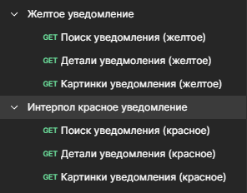

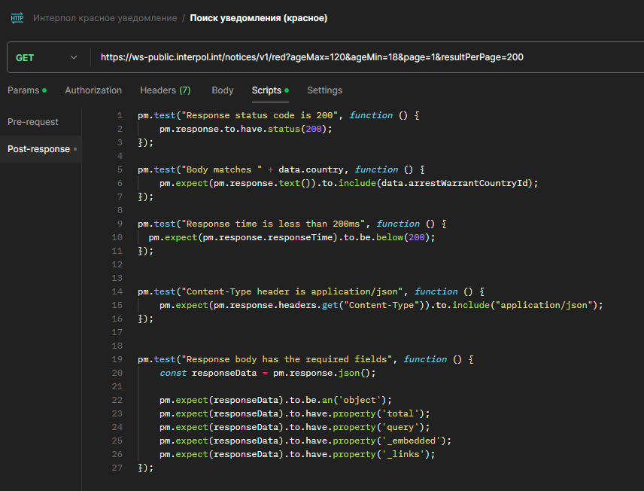

- Окружение:
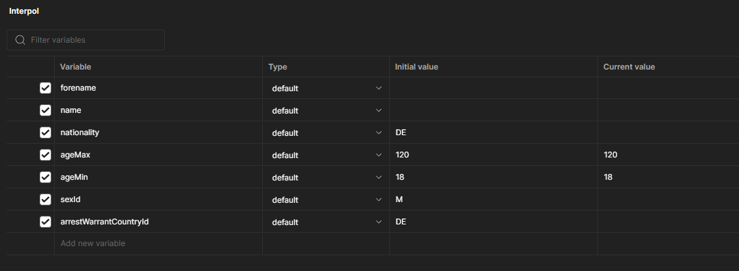

- Тестирование с использованием файла:
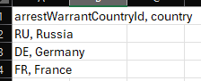
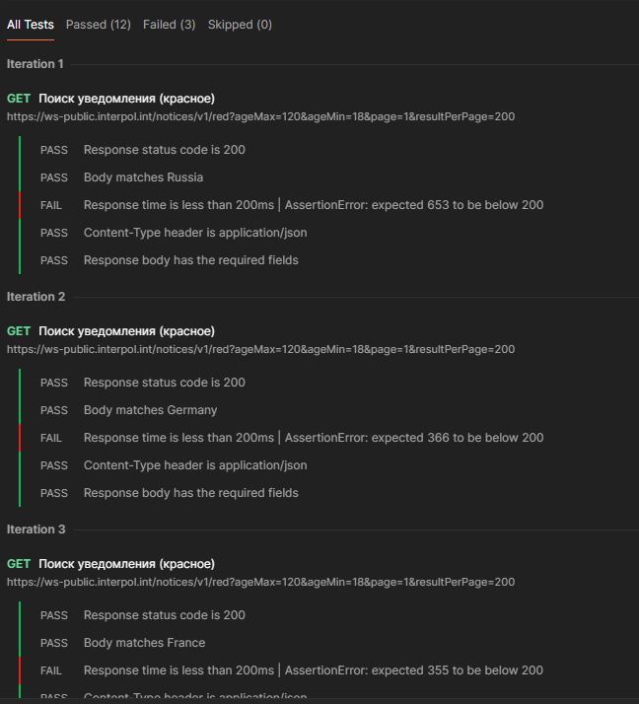
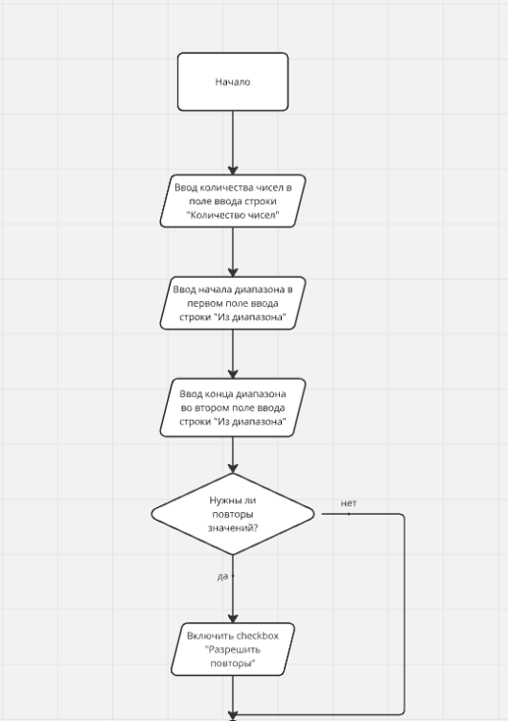
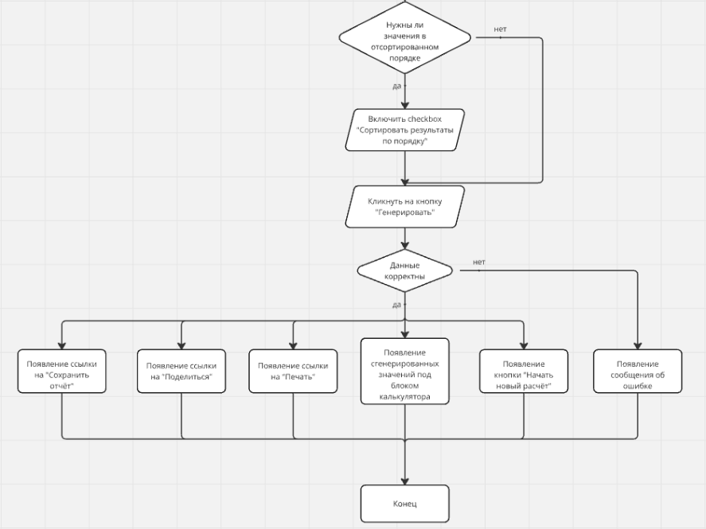
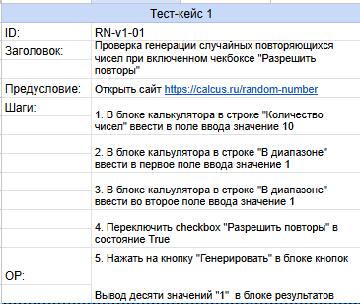
- Блок-схема описывает процесс генерации чисел в заданном диапазоне с возможностью выбора параметров, таких как разрешение повторов значений и сортировка результатов. Процесс начинается с ввода количества чисел и диапазона, затем пользователь выбирает, нужны ли повторы и сортировка. После этого данные проверяются на корректность, и генерируются числа. В конце описывается поведение различных элементов интерфейса, таких как кнопки для сохранения, печати, повторного расчета и сообщения об ошибках.

